**우선 순위**

1. 목검 / 조잡한 검 / 철제 검

2. 목궁 / 조잡한 활 / 각궁

3. 나무 단검 / 조잡한 단검 / 철제 단검

4. 나무 대검/ 조잡한 대검 / 철제 대검

5. 나무 스태프 / 조잡한 스태프 / 고목 스태프

6. 천옷 / 가죽갑옷 / 철갑옷

7. 천모자 / 가죽모자 / 철투구

8. 하급 생명 반지 / 하급 생명 목걸이 / 하급 공격 반지 / 하급 공격 목걸이

8-2. 체력 회복 물약 / 약초 더미 / 약초 뭉치 / 붕대

9. 럭키 나이프

10. 엄청 큰 대검 / 쾌속의 스태프

11. 다인 슬라이프

12. 팔콘 블레이드

13. 불멸의 목걸이

14. 세계수의 팔찌

15. 크로노스의 아뮬렛

16. 헤르메스의 브로치

16-2. 한방약 / 연고약 / 만능물약

17. 간장 / 막야

18. 영혼강탈자

19. 쥐의 왕

20. 휴대용 발리스타

21. 데스링

22. 액막이 인형

23. 갈망의 반지

24. 설인의 송곳니 / 불사조의 정수

25. 고양이 발톱 목걸이

26. 듀얼 쇼크 / 바보 시리즈

**2. 목궁 / 조잡한 활 / 각궁**

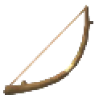 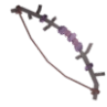 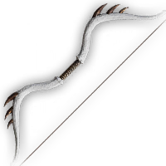

**3. 나무 단검 / 조잡한 단검 / 철제 단검**

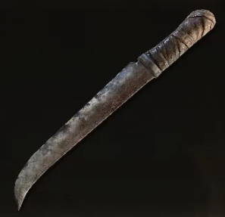

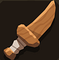

**4. 나무 대검/ 조잡한 대검 / 철제 대검**

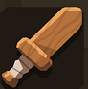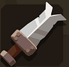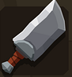

**5. 나무 스태프 / 조잡한 스태프 / 고목 스태프**

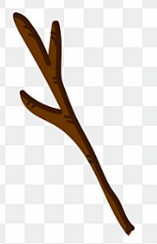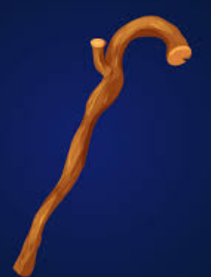/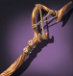‘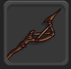/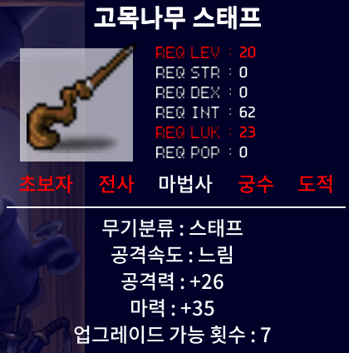

**6. 천옷 / 가죽갑옷 / 철갑옷**

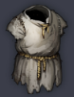 / 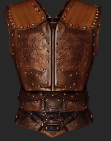 / 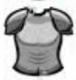

**7. 천모자 / 가죽모자 / 철투구**

 / / 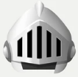

· 천 모자는 가죽 느낌이 덜 나게 좀 더 하얀 색으로

**8. 하급 생명 반지 / 하급 생명 목걸이 / 하급 공격 반지 / 하급 공격 목걸이**

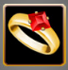 

· 목걸이의 보석 색을 반지에 맞춰 변경

**8-2. 체력 회복 물약 / 약초 더미 / 약초 뭉치 / 붕대**

 /  /  / 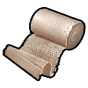

· 작은 병에 담겨있어야 함, 색상은 녹색